Orientações - Prática II

Tomando como referência as imagens na pasta "mockups", o objetivo é fazer os modelos correspondentes em html + css.

O arquivo .css deve ir em uma pasta **/css** e as imagens em uma pasta **/img**

Os arquivos do site estarão localizados na pasta raiz do nosso projeto.

O site deve ser capaz de navegar sem problemas usando o menu de navegação.

# DETALHES TÉCNICOS E NAVEGAÇÃO

Crie os arquivos HTML:

index.html,

about.html,

music.html,

contact.html

========================

GERAL

Importar [Google Fonts](https://fonts.google.com/) no site

font: 'Raleway' 400 e 700

Utilizar **font-family: 'Raleway', sans-serif;**

Todas as páginas deve ter header e footer, de acordo com o layout

=======================

Home (index.html)

cabeçalho com menu e link para todas as páginas

imagem de fundo (jane.jpg)

rodapé de acordo com o layout

=========================

About (about.html)

cabeçalho com menu e link para todas as páginas

textos e imagem (jane2.jpg) centralizados

rodapé de acordo com o layout

=======================

Contact (contact.html)

cabeçalho com menu e link para todas as páginas

O link de e-mails deve abrir o programa de email com as caixas identificadas no campo "para:"

O link números de telefone devem oferecer a possibilidade de chamar o número selecionado.

rodapé de acordo com o layout

=========================

Music (music.html)

cabeçalho com menu e link para todas as páginas

Adicionar vídeos e textos.

rodapé de acordo com o layout

# CONTEÚDO DO SITE

home

IMAGEM (jane.jpg)

Sobre

===============

"Seattle-based pop star makes her indie debut with a hauntingly beautiful album"

- John Tirckle, Music Today Post

"Jane Doe is one of the scene's breakout stars"

- John Tirckle, Music Today Post

IMAGEM (jane2.jpg)

Music

========================

Video1:

https://vimeo.com/135166028

Organic Love | 02:40

Twist In My Reality | 02:10

Street Light | 03:28

Love Don’t Live Here Anymore (Cover) | 03:49

Video2:

https://vimeo.com/134861419

Directed by VINCE MALC & EMILIA COLE

Edited and Filmed by NICOLAS TROY

Produced by NIKI HEART,

Wix Films LTD.

Contact

=================================

CONTACT INFO

MANAGEMENT | Karen Blanche

email: info@mysite.com

phone: 123-456-7890

BOOKING | Daniel Ku

email: info@mysite.com

phone: 123-456-7890

LABEL | Wix Records, Jake Coldham

email: info@mysite.com

phone: 123-456-7890

PR | That Girl Pr, Sarah Brookstone

email: info@mysite.com

phone: 123-456-7890

Imagens:

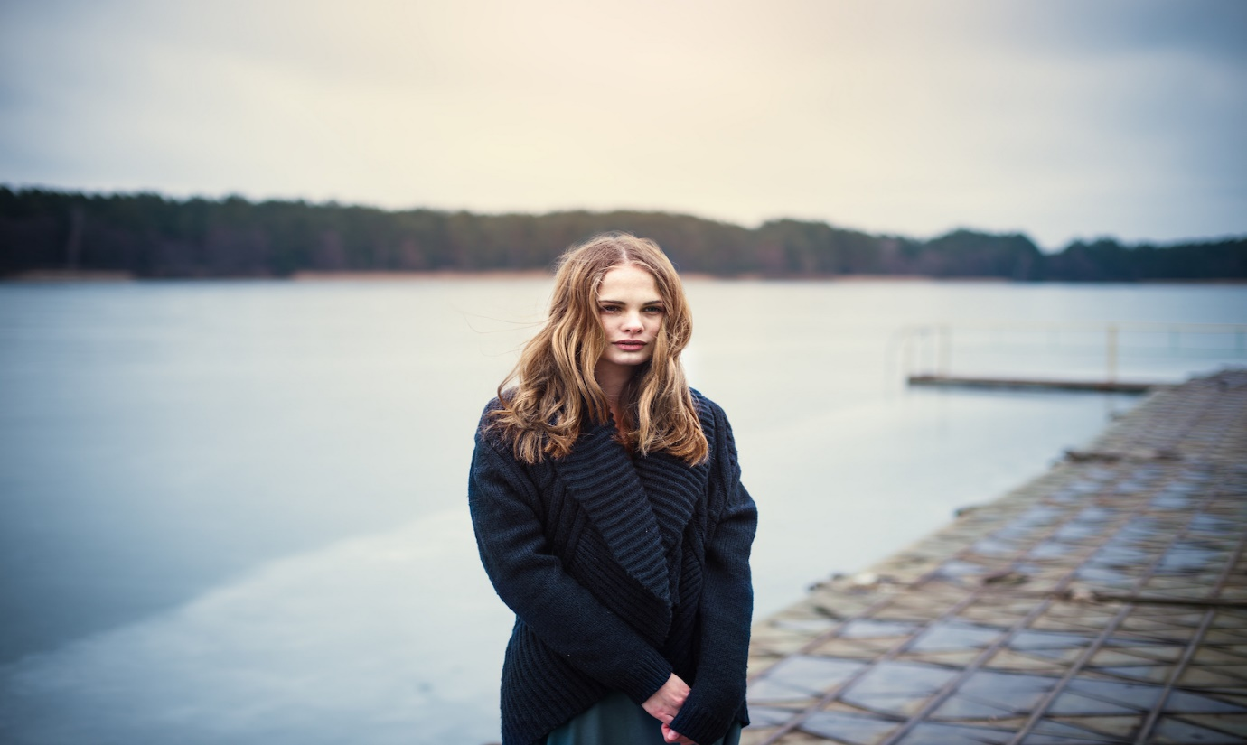

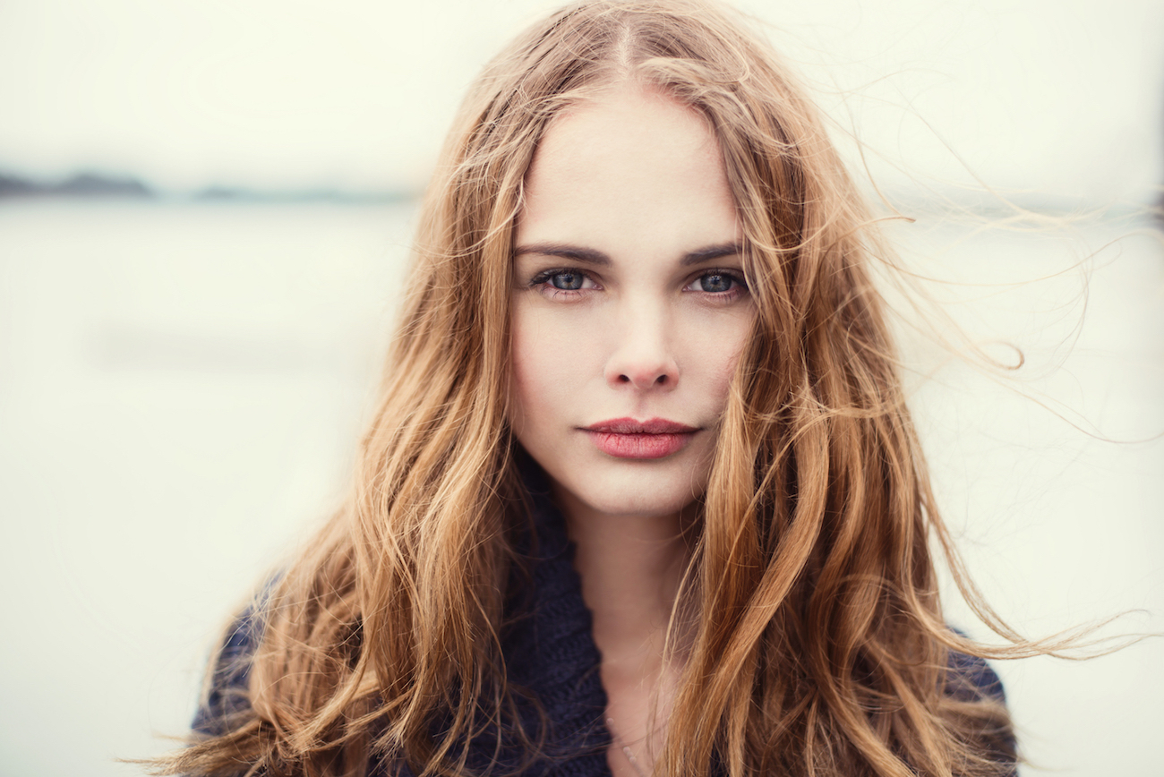

Como tem que ficar:

